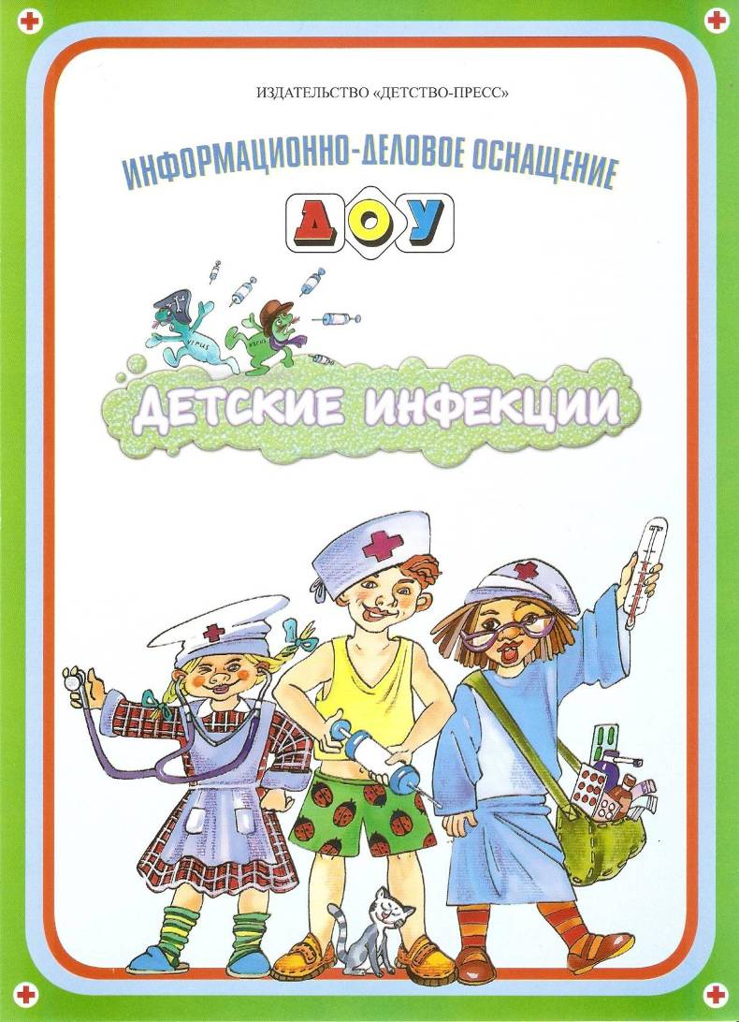
Детские инфекции
Составитель доктор мед, наук, профессор кафедры психологии
и психофизиологии ребенка Института детства
РГПУ им. А. И. Герцена Кулганов В. А.
Издательство «ДЕТСТВО-ПРЕСС» и журнал «Дошкольная педагогика» продолжают выпуск материалов для информационных стендов, необходимого элемента оформления дошкольных образовательных учреждений. «Родителям о речи ребенка», «Чтобы не было пожара», «Как вести себя на улице», «Один дома», «Психолог советует» — такие стенды должны быть в каждом детском саду.
Разработанные специалистами лаконичные тексты, яркие забавные картинки делают стенды интересными и взрослым, и детям.
Материалы стендов выполнены на плотном картоне, что позволяет размещать их сразу на стене на заготовленной основе для стенда или на планшетах из самоклеящейся пленки.
Третий выпуск проекта посвящен острым детским инфекциям. Такой стенд может быть размещен не только в детских дошкольных образовательных учреждениях и развивающих центрах для малышей, но и в детских поликлиниках.
Материалы стенда «Детские инфекции» позволят познакомить родителей дошкольников с национальным календарем профилактических прививок; расскажут о некоторых острых инфекционных заболеваниях, их симптомах, лечении, о том, как ухаживать за больным ребенком в семье.



